Лабораторна робота №2
Тема: Основи моделювання поведінки. Елементи графічної нотації діаграми діяльності.
Мета: Набути практичних навичок побудови діаграм діяльності (Activity Diagram) UML для моделювання поведінки системи або бізнес-процесів
Завдання 2.1. Аналіз готової Use Case діаграми
На основі функціоналу платформи "TransferAnalytics", розробленої в попередній роботі, обрано ключові процеси, які будуть детально описані діаграмами активності. Ці сценарії покривають дії користувача, адміністратора та складну логіку бекенду .
Таблиця 2.1. Варіанти використання для моделювання
Варіант використання | Опис
Додавання гравця в "Обране" (Watchlist) | Процес взаємодії користувача з профілем гравця, перевірка авторизації та збереження підписки на оновлення в базі даних.
Оновлення даних про трансфер | Адміністративний процес внесення змін до поточної клубної прописки гравця, що включає валідацію даних та транзакційний запис історії переходів.
Порівняння статистики гравців | Аналітичний процес, де система отримує дані двох гравців, обробляє їх на бекенді та формує візуальне порівняння для користувача.

Завдання 2.2. Визначення доріжок виконання (Swimlanes)
Для побудови діаграм активності використовуються наступні ролі (доріжки), що відповідають суб'єктам управління в системі .
Таблиця 2.2. Доріжки використання
Назва доріжки | Призначення
Користувач | Кінцевий користувач, що взаємодіє з публічною частиною сайту (перегляд, порівняння, обране).
Адміністратор | Користувач із розширеними правами, який працює через захищену адмін-панель для керування даними та модерації.
Система (Frontend) | Клієнтська частина (React/Vue), що відповідає за відображення інтерфейсу, первинну валідацію та відправку запитів.
Система (Backend / API) | Веб-сервер, що обробляє бізнес-логіку, виконує розрахунки та керує потоками даних.
База даних | Сховище даних (PostgreSQL/MySQL), що забезпечує надійне зберігання профілів гравців, трансферів та списків обраного.

Завдання 2.3. Визначення станів та дій системи
Основними станами, які відображаються в процесах, є :
- Очікування (Waiting): Система очікує введення даних або вибору дії від користувача (наприклад, "Натискає кнопку порівняння").
- Контроль (Control): Перевірка умов або валідація даних на рівні системи (наприклад, "Чи існує такий клуб?", "Чи авторизований користувач?").
- Виконання операцій (Execution): Безпосередня зміна стану системи або бази даних (наприклад, "UPDATE players SET current_club...").
Завдання 2.4. Побудова послідовності дій системи
Нижче наведено UML діаграми активності, які відображають послідовність дій для кожного сценарію

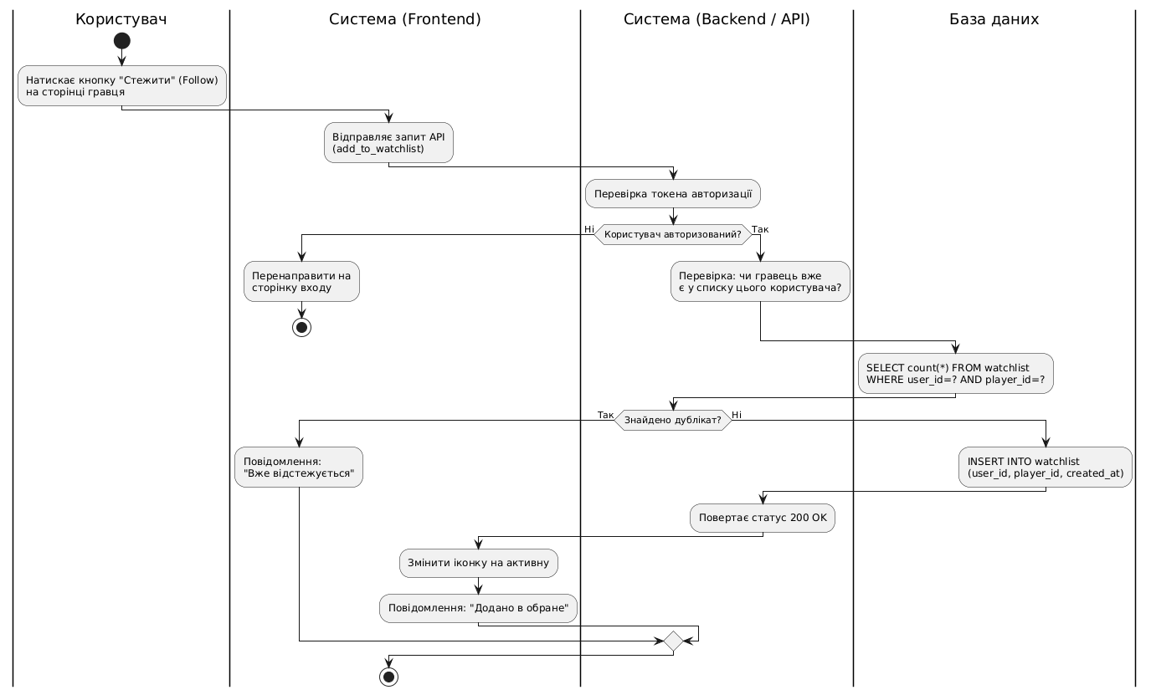
Рис.2.1. Додавання гравця в "Обране"
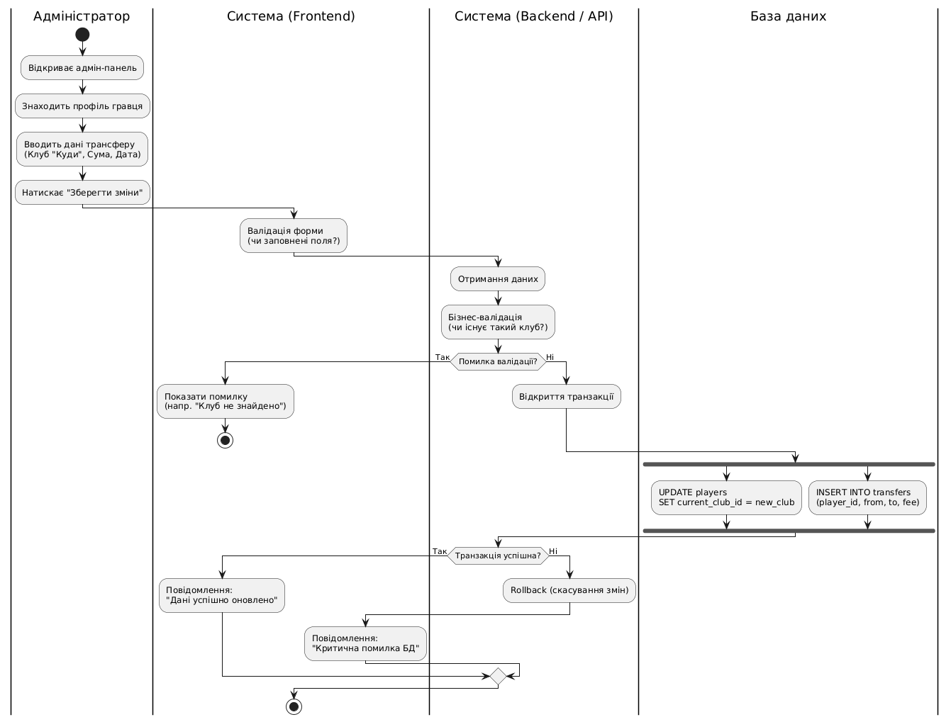
Рис.2.2. Оновлення даних про трансфер
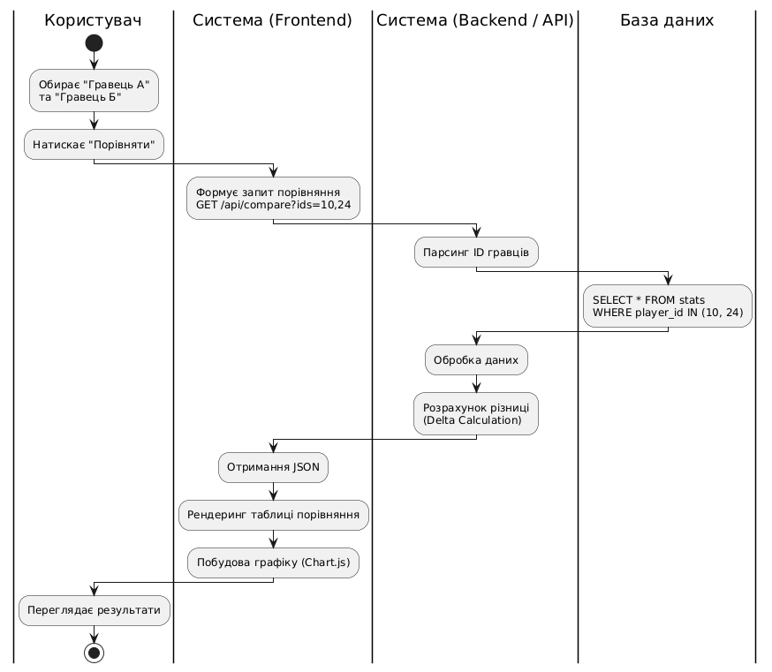
Рис.2.3. Порівняння статистики
Висновок: в ході виконання лабораторної роботи були набуті практичні навички побудови діаграм діяльності (Activity Diagram) UML для моделювання поведінки системи або бізнес-процесів.

Репозиторій: https://github.com/Svistaniuk/SMAA

